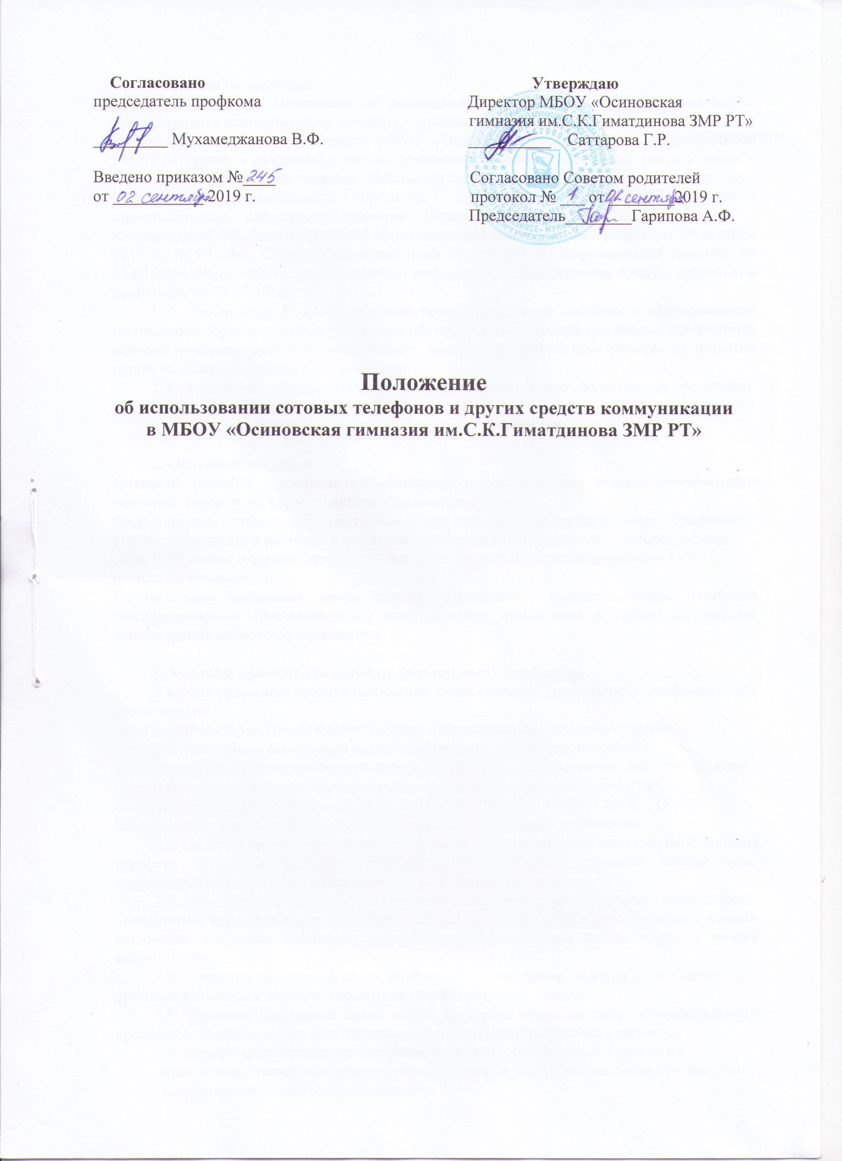
- Общие положения.

1.1. Настоящее Положение об использовании сотовых (мобильных) телефонов, других средств коммуникации в период образовательного процесса (далее – Положение) устанавливается для обучающихся МБОУ «Осиновская гимназия им.С.К.Гиматдинова ЗМР РТ» (далее – гимназия) с целью повышения уровня дисциплины, упорядочения и улучшения организации режима работы гимназии, защиты гражданских прав всех субъектов образовательного процесса: обучающихся, родителей (законных представителей), работников гимназии. Положение разработано в соответствии с Конституцией РФ, Законом РФ «Об образовании в Российской Федерации» от 29 декабря 2012 г. № 273-ФЗ, Федеральными законами № 152-ФЗ «О персональных данных» от 27.07.2006, № 436-ФЗ «О защите детей от информации, причиняющей вред их здоровью и развитию» от 29.07.2018.

1.2. Соблюдение Положения содействует повышению качества и эффективности получаемых образовательных услуг, способствует созданию психологически комфортных условий учебного процесса, обеспечивает защиту школьного пространства от попыток пропаганды культа насилия и жестокости.

1.3. Участники образовательного процесса имеют право пользования средствами мобильной связи на территории гимназии.
1.4. Мобильный телефон является личной собственностью обучающегося.

2. Основные понятия.

Сотовый телефон - средство коммуникации и составляющая имиджа современного человека, которую не принято активно демонстрировать.

Пользователь - субъект образовательного процесса, пользующийся сотовым телефоном. Пропаганда культа насилия и жестокости посредством телефона – демонстрация и распространение окружающим видео- или фото-сюжетов пропагандирующих культ насилия и жестокости.

Сознательное нанесение вреда имиджу гимназии - съемка в стенах гимназии режиссированных (постановочных) сцен насилия, вандализма с целью дальнейшей демонстрации сюжетов окружающим.

3. Условия применения сотовых (мобильных) телефонов.

3.1. Использование средств мобильной связи (сотовых (мобильных) телефонов) даёт возможность:
- контролировать местонахождение ребёнка (обучающегося), его самочувствие;

- осуществлять обмен различными видами информации, кроме демонстрации и распространение окружающим видео- или фото-сюжетов, пропагандирующих культ насилия и жестокости, а так же иных видов негативного влияния на несовершеннолетних
согласно Федерального закона от 29.12.2010 N 436-ФЗ (ред. от 29.07.2018) "О защите детей от информации, причиняющей вред их здоровью и развитию".

3.2. Не допускается пользование средствами мобильной связи (сотовый (мобильный) телефон) во время ведения образовательного процесса (урочная деятельность, внеклассные мероприятия) в гимназии без разрешения учителя.

3.3. На период ведения образовательного процесса (урочная деятельность, внеклассные мероприятия) в гимназии владелец сотового (мобильного) телефона должен отключить его, либо отключить звуковой сигнал телефона поставив его в режим вибровызова.

3.4. Средства мобильной связи обучающихся во время ведения образовательного процесса в гимназии должны находиться на рабочем столе учителя.

3.5. Средства мобильной связи обучающихся во время ведения образовательного процесса в гимназии могут находиться на партах только с разрешения учителя.
3.6. Пользование телефоном (мобильной связью) обучающимися гимназии разрешается в перерывах между уроками в здании гимназии для связи с родителями, законными представителями владельца.

3.7. Ответственность за сохранность сотового (мобильного) телефона лежит только на его владельце (родителях, законных представителях владельца).

Все случаи хищения имущества рассматриваются в установленном законом порядке и преследуются в соответствии с законодательством РФ.

3.8. Обучающиеся могут использовать на уроке планшеты или электронные книги в рамках учебной программы только с разрешения учителя и с учетом норм, установленных СанПиНом 2.4.2.2821-10.

3.9. Педагогическим и другим работникам необходимо ограничивать себя в пользовании мобильным телефоном во время учебных занятий (за исключением экстренных случаев). Учителя во время урока имеют право пользоваться часами.

- Права обучающихся (пользователей).

4.1. Вне уроков и иного образовательного процесса пользователь имеет право применять сотовый (мобильный) телефон в здании гимназии как современное средство коммуникации:
- осуществлять и принимать звонки;
- посылать SMS – сообщения;
- обмениваться информацией;
- слушать радио и музыку через наушники в тихом режиме;
- делать открытую фото- и видео-съемку с согласия окружающих.

- Обязанности обучающихся (пользователей).

5.1. Пользователь обязан помнить о том, что использование средств мобильной связи во время образовательного процесса является нарушением конституционного принципа о том, что «осуществление прав и свобод гражданина не должно нарушать права и свободы других лиц» (п. 3 ст. 17 Конституции РФ), следовательно, реализация их права на получение информации (п. 4 ст. 29 Конституции РФ) является нарушением права других учащихся на получение образования (п. 1 ст. 43 Конституции РФ).

5.2. Обучающиеся обязаны помнить о том, что использование средств мобильной связи для сбора, хранения, использования и распространения информации о частной жизни лица без его согласия не допускается (п. 1 ст. 24 Конституции РФ).

5.3. В целях обеспечения сохранности средств мобильной связи пользователь обязан не оставлять их без присмотра, в том числе в карманах верхней одежды.
- Обучающимся (пользователям) запрещается:

6.1. Использовать сотовый (мобильный) телефон в период образовательного процесса (урочная деятельность и внеклассные мероприятия) в любом режиме (в том числе как записную книжку, часы и т.д.) без разрешения учителя.

6.2. Использовать сотовый (мобильный) телефон как фото- (видео) камеру на уроках, нарушая тем самым права участников образовательного процесса на неприкосновенность частной жизни.

6.3. Прослушивать радио и музыку без наушников в помещении гимназии.

6.4. Демонстрировать фотографии и снимки, видеозаписи, оскорбляющие достоинство человека, пропагандировать жестокость и насилие посредством сотового (мобильного) телефона, наносить вред имиджу гимназии.

- Ответственность за нарушение Положения.

За нарушение настоящего Положения для обучающихся в соответствии с п.п.4 - 7 ст.43 Закона РФ «Об образовании в Российской Федерации» предусматривается следующая дисциплинарная ответственность:

7.1. В случае отказа пользователя выполнять условия пользования сотовым (мобильным) телефоном, обозначенными в данном Положении, делается запись в дневнике обучающегося. Классный руководитель ставит в известность родителей о нарушении данного Положения.

7.2. За неоднократное нарушение, оформленное докладной на имя директора, проводится разъяснительная беседа с обучающимся в присутствии родителей (законных представителей).

7.3. При повторных фактах нарушения настоящего Положения обучающимся (с предоставлением объяснительной записки) составляется акт о дисциплинарном нарушении. По согласованию с родителями (законных представителями) накладывается запрет ношения сотового телефона на ограниченный срок.

7.4. В случаях систематических нарушений со стороны обучающихся вопрос рассматривается комиссией по урегулированию споров между участниками образовательных отношений, которая принимает решение о привлечении к дисциплинарной ответственности вплоть до запрета ношения сотового телефона на весь учебный год.

- Иные положения

8.1. Родителям (законным представителям) не рекомендуется звонить детям (обучающимся) во время ведения образовательного процесса (учебная деятельность и внеурочные мероприятия) в гимназии без особой необходимости. В случае форс-мажорной ситуации необходимо звонить классному руководителю.

8.2. Необходимо соблюдать культуру пользования средствами мобильной связи:
- громко не разговаривать;

- громко не включать музыку;
- при разговоре соблюдать правила общения;

- не обсуждать личные проблемы в присутствии посторонних.

8.3. Гимназия не несёт материальной ответственности за утерянные средства мобильной связи.

